Инструкция по оплате образовательных услуг, услуг проживания в общежитиях по QR-коду
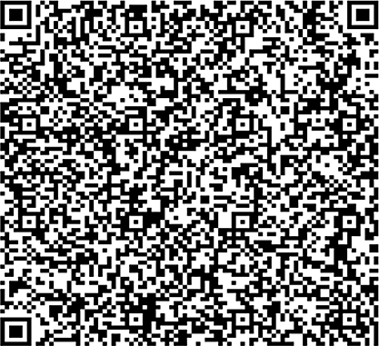

Шаги по оплате:
- Наведите камеру на QR –код или откройте его через приложение банка.
- Введите номер договора в поле «Номер договора» / «Комментарий» / «Назначение платежа»
- Внесите свои данные: ФИО плательщика, ФИО студента, паспорт плательщика (при необходимости)
- УИН – ставьте 0 (ноль)
- Укажите и проверьте сумму.
- Оплатите. Нажмите «Оплатить» и подтвердите операцию. Сохраните чек.
Стоимость образовательных услуг можно узнать на сайте по ссылке или QR-коду ниже:
https://www.vsau.ru/sveden/paid_edu


Стоимость проживания в общежитии можно узнать на сайте по ссылке или QR-коду ниже:
https://www.vsau.ru/sveden/objects

раздел «Информация о формировании платы за проживание в общежитии»

